

Коллектив МБДОУ

«Центр развития ребёнка – детский сад №3»

поздравляет

Фирсанову Наталью Алексеевну

с получением Свидетельства!

Материал Н.А Фирсановой – «Особенности

психического развития детей дошкольного возраста

с задержкой психомоторного развития»,

доступен на всероссийском интернет – портале

«Открытый урок: Обучение, воспитание,

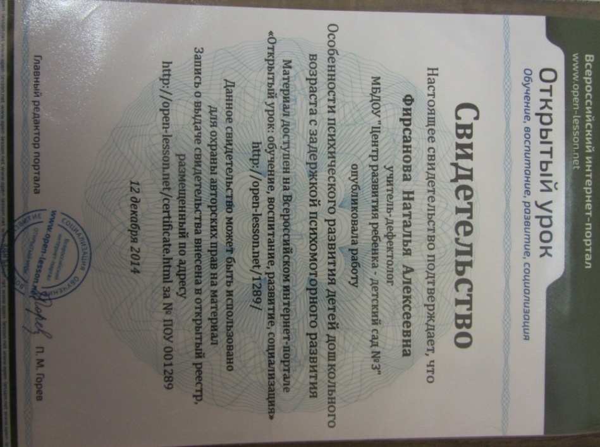 развитие, социализация».